重庆大学化学品管理平台“自购登记”用户操作手册
1、采购无Chemical Abstracts Service号（简称CAS号）的化学试剂和生物试剂，需要进行自购登记，教师进入 “重庆大学化学品管理平台”，在右上角点击“自购登记”：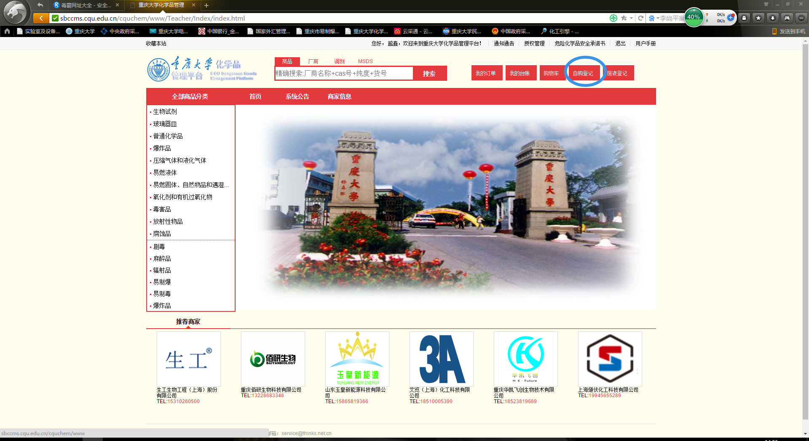
2、进入“新建自购单”，可进行单个的自购订单的增加，也可下载模板进行批量导入自购订单：
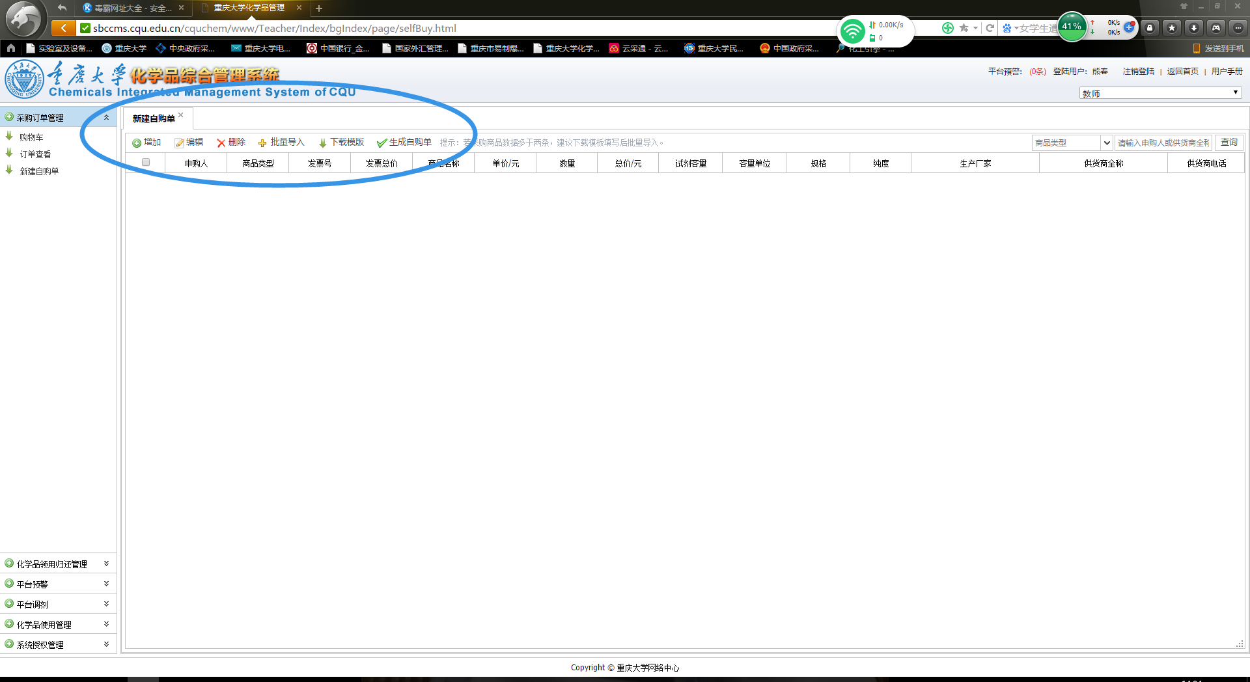
3、按照要求填写相应信息，然后点击“确定”：
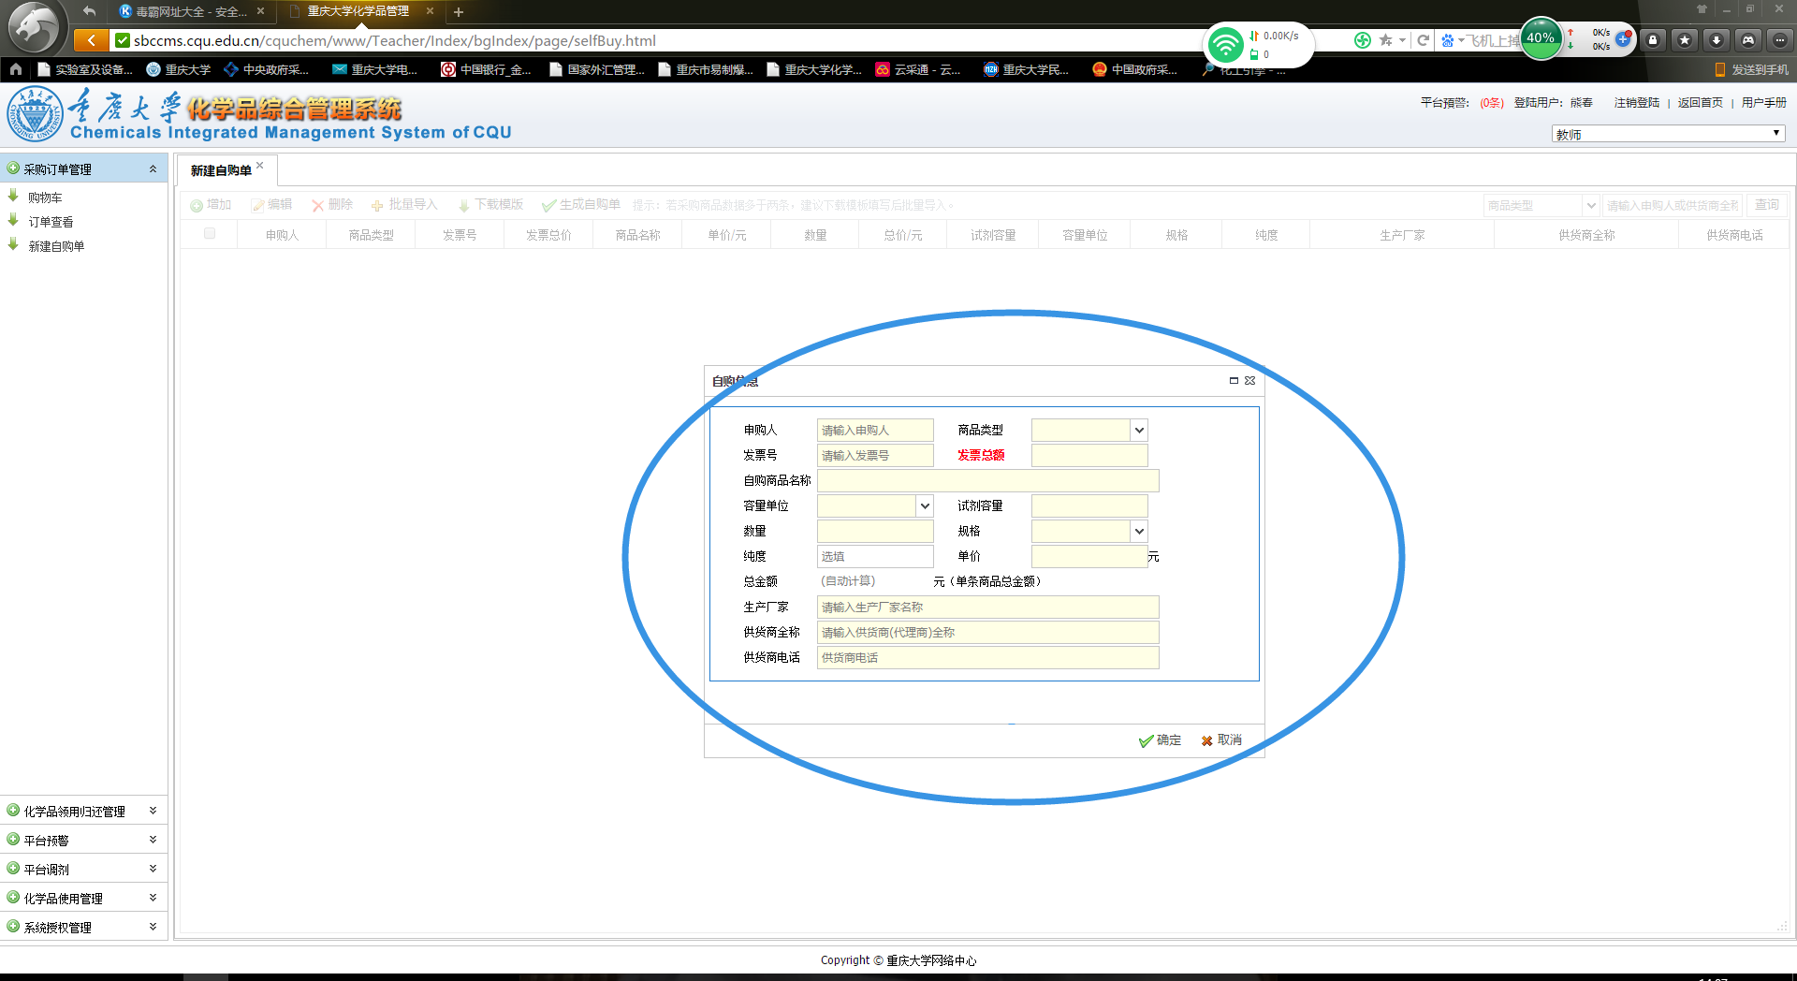
4、勾选该订单，并点击“”生成自购单：
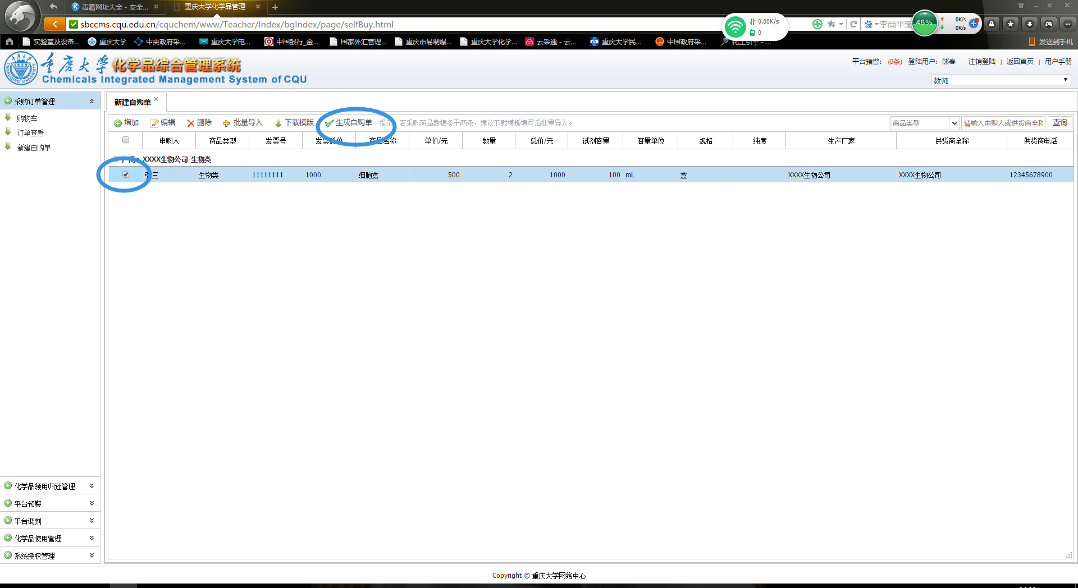
5、按要求选择化学品（生物试剂）存放房间信息，然后点击“确定”，并承诺遵守安全相关的要求：
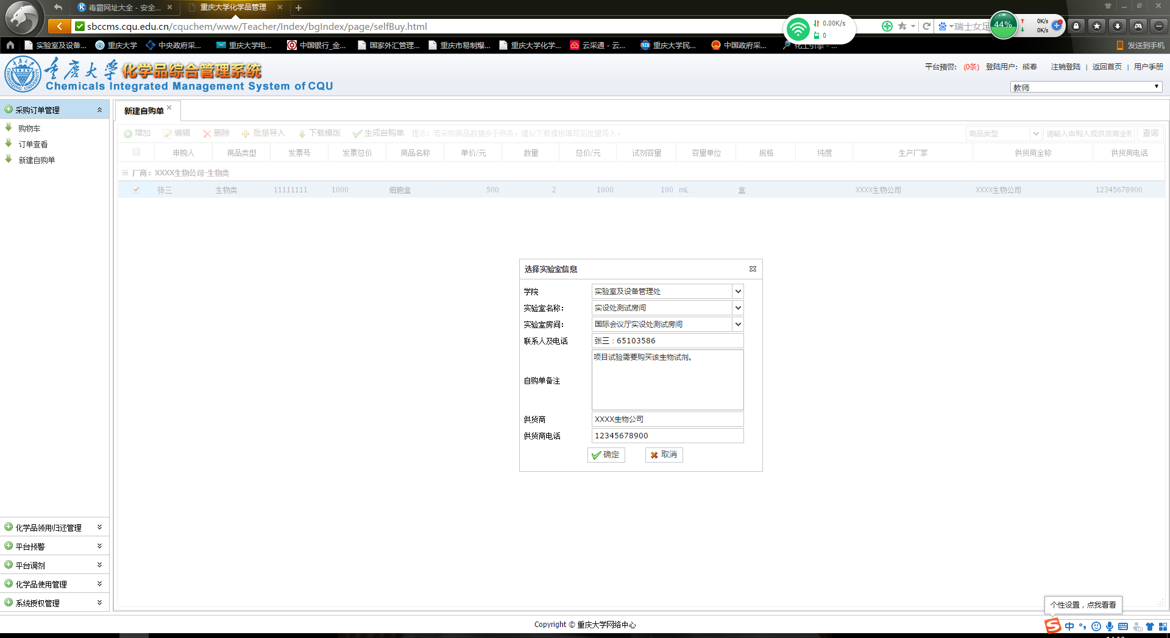
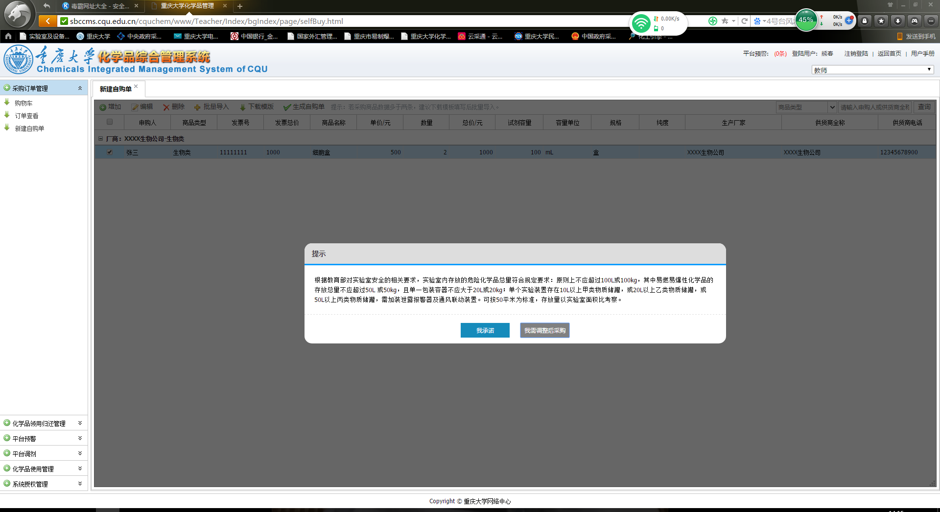
6、提交之后，就可以在“订单查看”中查询该自购登记订单的状态。自购登记订单的审核流程为：教师提交订单→学院管理员审核→学院分管院长审核→订单审核通过。
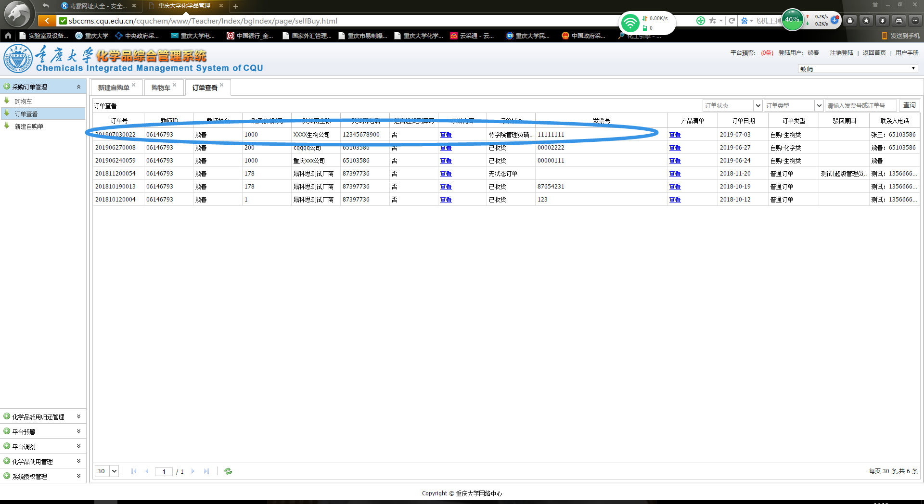
7、自购订单审核通过之后，教师点击该订单“查看”：
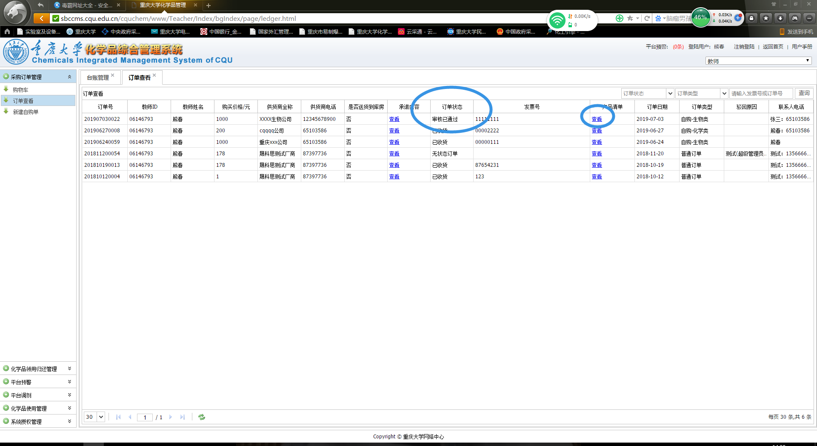
8、点击“确认收货”，然后点击“打印清单”，完善清单上的签字和盖章手续后，和发票一起进行财务报销。
